Naloga 8 – Ammar Ćordić
25.04.2026

Disk povečan
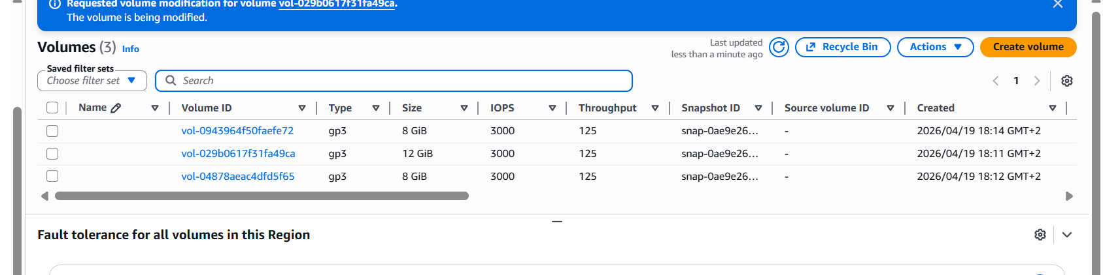

Ustvarjen nov disk
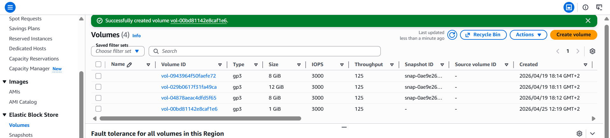

Attached disk
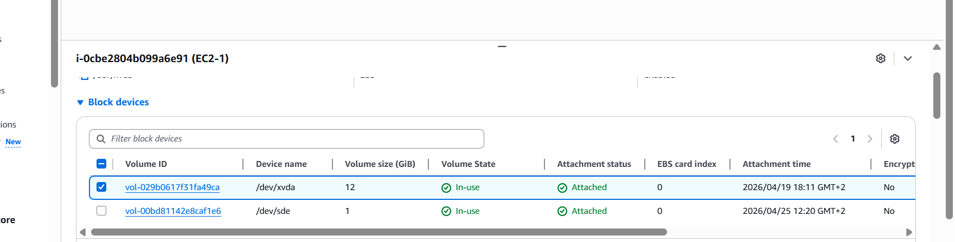

Ustvarjena podatkovna baza
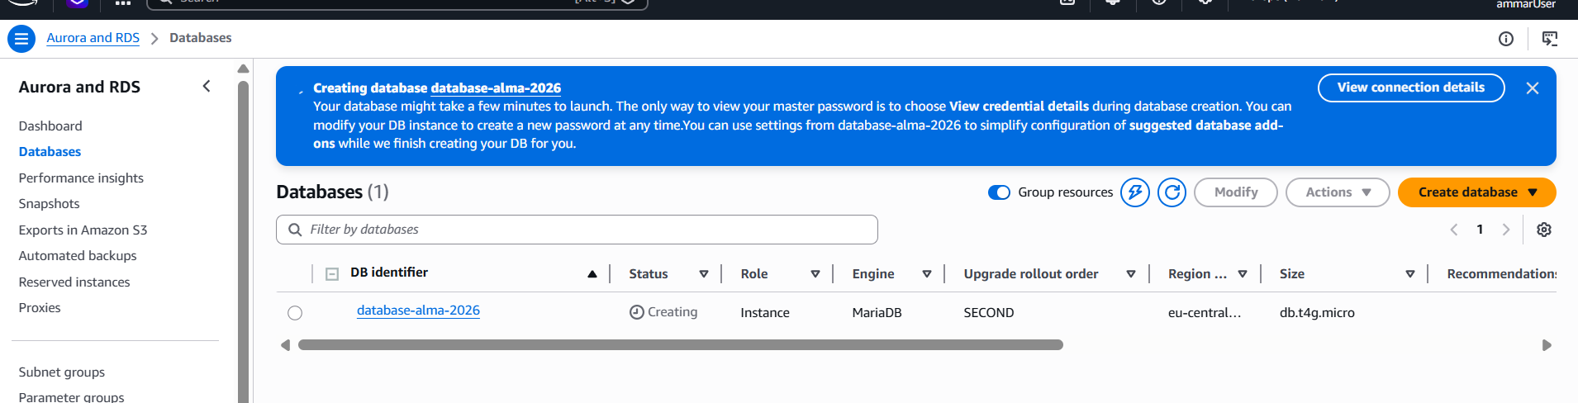

Ustvarjen DB subnet group
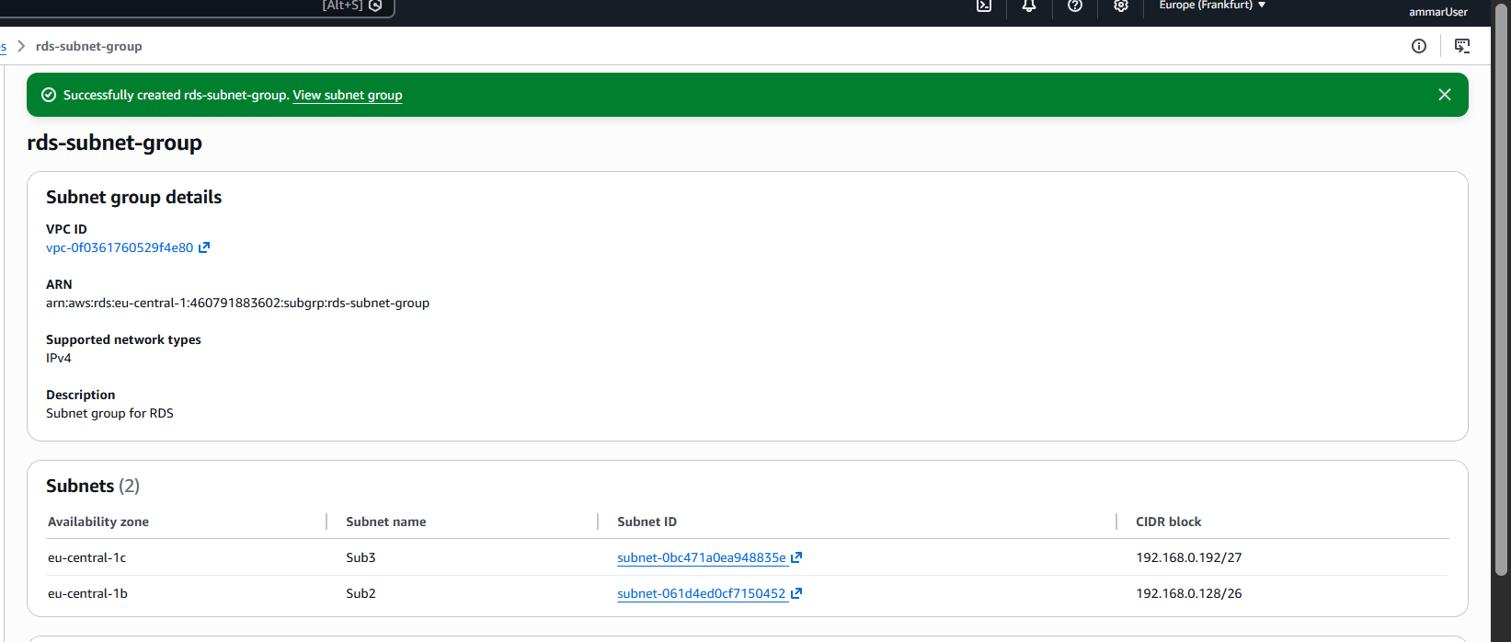

MariaDB-client nameščen

Povezava do podatkovne baze iz EC2
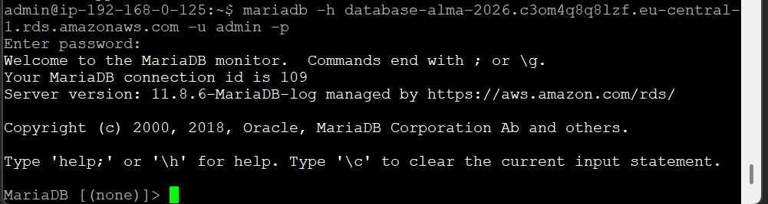

Kopirana obstoječa podatkovna baza
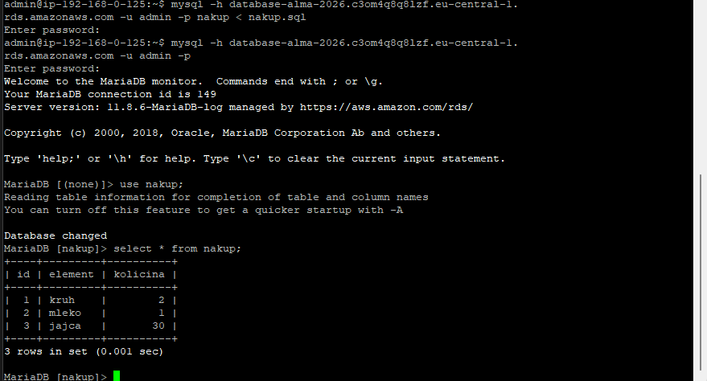

Vnos podatkov
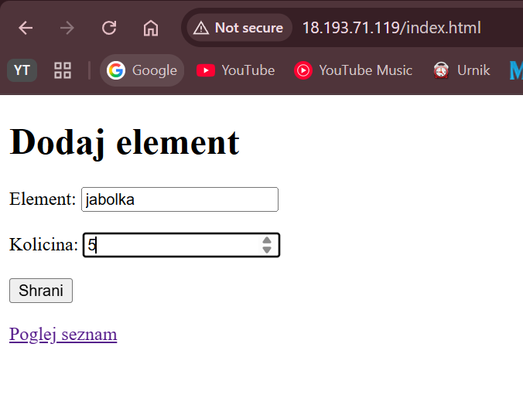
Izpis podatkov
